Инструкция по пользованию программой

(Не судите строго – это моя первая инструкция) (она неформальная)

Программа кодирует, пока что только файлы, через пару дней ещё и папки

1. Чтобы установить программу надо перейти Palon -> Setup4 -> Debug -> Setup4

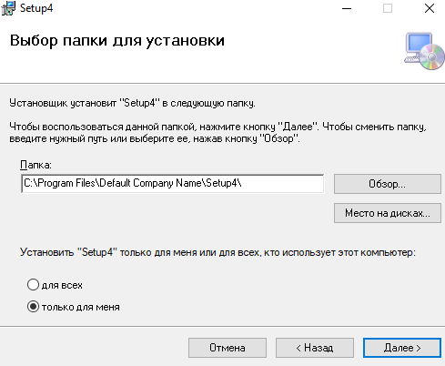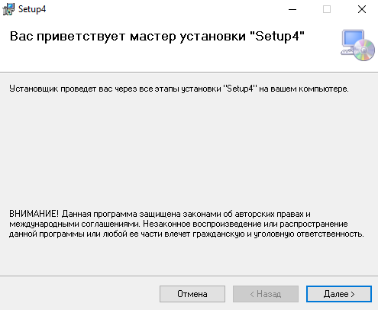

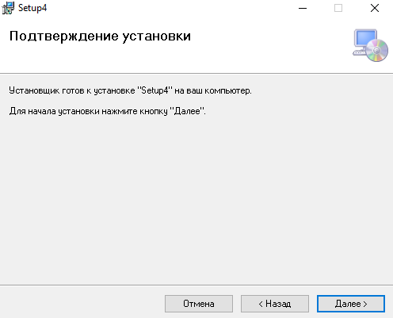

1. Далее, чтобы закодировать файл нужно нажать на саму программу (в последствии у нее появится нормальное название и иконка)

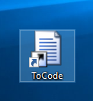

1. У вас старая версия, я ещё не доделал шифрование папки

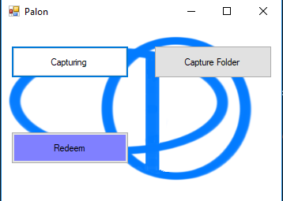

1. Кнопка Capturing – кодирование файла, Redeem - конечное раскодирование без дальнейшего кодирования
2. Capturing
3. Выберите файл для кодирования 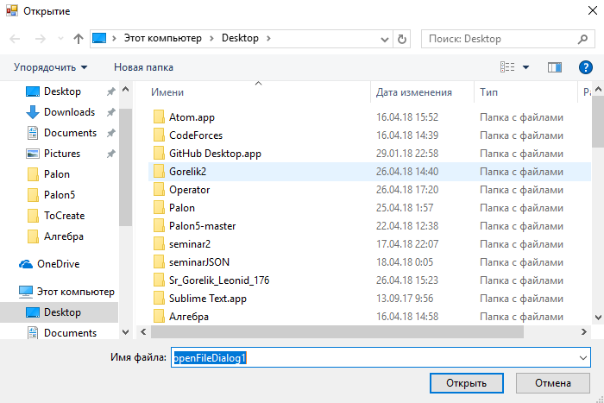
4. Кнопка Start – начать поиск устройства (один поиск длится 13 сек), чтобы найти айфон надо в настройках айфона зайти в раздел Bluetooth для остальных устройств работает автоматически, далее вы можете нажать на restart – повторение поиска

Кнопка Already used – выбор из уже использованных (в вашей версии может быть исключение – я его поправил, в вашей версии она не поправлена, доделаю кнопку с папками и обновлю)

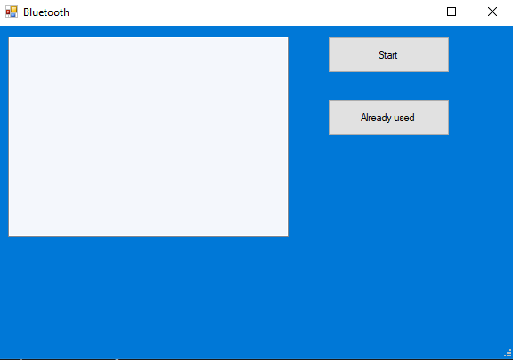

1. Поиск

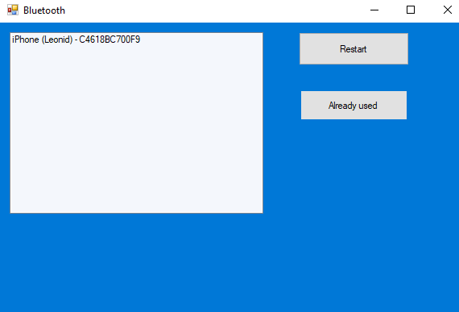

1. Нажимаете дважды на нужное устройство или на Restart, или выберете из Already used

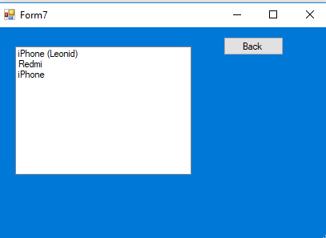

1. Ввод пароля дважды не менее восьми символов

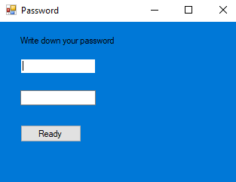

1. Урааа!!! Файл закодирован с расширением code3
2. Кнопка Redeem (она не основная для расшифровки – используется если хочется просто разово расшифровать)

Выбираете файл с расширением code3

И нажимаете open – вновь запускается поиск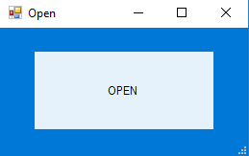

1. Если устройства рядом нет то надо ввести пароль (здесь возникнет исключение в новой версии исправлено

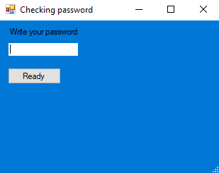

1. Если хотите быстро расшифровать файл изменить и вновь зашифровать надо

Нажать на него

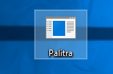



Запускается Open - если не найдет то форма запроса пароля

Когда измените файл и сохраните изменения нажмите на

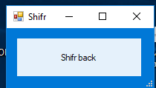

Файл вновь закодирован

Далее я тоже самое сделаю для папок и займусь Bluetooth и остальными неубранными исключениями